Aubergenville, le 17 octobre 2022

REGLEMENT LOCAL DE PUBLICITE INTERCOMMUNAL - ENQUETE PUBLIQUE
La parole aux habitants
L’enquête publique concernant le projet de Règlement local de publicité intercommunal (RLPi), en cours d’élaboration depuis 2020 par la Communauté urbaine pour ses 73 communes, se tient du mardi 8 novembre au vendredi 9 décembre 2022. Habitants et acteurs du territoire vont pouvoir prendre connaissance du contenu du dossier et s’exprimer sur ces propositions qui encadrent plus spécifiquement l’affichage publicitaire et les enseignes sur tout le territoire, en complément de la réglementation nationale.

Le RLPi est le document qui va encadrer les conditions d’installation des publicités, enseignes et pré-enseignes sur le territoire de Grand Paris Seine & Oise. Son objectif ? Assurer un juste équilibre entre la garantie d’un cadre de vie de qualité et le développement de l’attractivité du territoire.
Le règlement adapte les règles nationales du Code de l’environnement aux spécificités du contexte local, dans une double logique d’harmonisation des règles à l’échelle des 73 communes et de modulation des règles en fonction des différentes ambiances urbaines.

Il prévoit notamment :
- l’interdiction de publicité dans les secteurs non urbanisés (zones agricoles et naturelles) et dans les communes entièrement couvertes par le Parc naturel régional du Vexin français (PNR) ;
- un nombre limité de quatre zones dans les secteurs urbanisés, pour faciliter la compréhension du document et l’harmonisation des règles applicables sur tout le territoire ;
- la mise en place de plusieurs règles communes pour la publicité et la pré-enseigne, quelle que soit la zone (extinction des dispositifs lumineux, interdiction des installations côte à côte ou sur clôtures) ;
- des règles plus spécifiques pour les enseignes, selon les zones et relatives à l’extinction des systèmes lumineux, au positionnement des enseignes parallèles, au nombre des enseignes perpendiculaires, au format…

32 jours pour s’exprimer
Avant d’être présenté à la population lors de l’enquête publique, le projet s’est construit en concertation avec la population et les professionnels concernés. Ce projet coconstruit a été ensuite soumis à l’avis de différents acteurs :
- les élus de la Communauté urbaine lors des Conseils communautaires du 17 mars 2022 puis du 22 septembre derniers ;
- Les personnes publiques associées (acteurs institutionnels comme l’État, la Région, le Département, la Chambre de commerce et d’industrie ou encore le Parc naturel régional du Vexin français) ;
- Les 73 communes de GPS&O.
Tous les avis réceptionnés sur ce projet finalisé seront consultables dans le dossier d’enquête publique, au même titre que les pièces du dossier de RLPi (rapport de présentation, règlement, plans de zonage et annexes).

Après cette première phase, c’est maintenant le grand public qui peut s’exprimer. Durant 32 jours consécutifs, du 8 novembre au 9 décembre 2022, différents moyens seront mis en œuvre pour lui permettre de :
- consulter le dossier d’enquête (dans cinq lieux– Conflans-Sainte-Honorine, Les Mureaux, Mantes-la-Jolie, Poissy et dans les locaux de GPS&O à Magnanville - ainsi que sur le site internet dédié à l’enquête publique indiqué ci-dessous) ;
- s’exprimer sur le contenu du dossier présenté (sur les registres dans les lieux d’enquête, sur internet, par mail, par courrier postal ou lors d’une des douze permanences).

Douze permanences pour rencontrer la commission d’enquête
L’enquête publique sera menée par une commission composée de trois membres désignés par le tribunal administratif. Cette commission doit s’assurer de la bonne conduite de l’enquête et compiler les observations formulées par la population pour en faire état dans un rapport. Elle devra en outre se positionner vis-à-vis du projet (avis favorable, favorable avec réserves ou défavorable), à l’aune des contributions déposées durant l’enquête.
Les commissaires-enquêteurs se rendront dans les quatre communes désignées lieux d’enquête, au début, au milieu et à la fin de l’enquête, soit douze permanences au total. Ils accueilleront le public et recueilleront leurs remarques sur le projet proposé. Les jours et heures de chaque permanence sont précisés dans l’avis d’enquête affiché dans chaque commune, ainsi que sur le site internet dédié à l’enquête publique indiqué ci-dessous.

À la suite de cette enquête publique, la Communauté urbaine pourra approuver en conseil le RLPi, éventuellement modifié pour tenir compte des avis qui ont été joints au dossier, des observations du public ainsi que du rapport et des conclusions motivées de la commission d'enquête.

Les trois grandes catégories de dispositifs encadrés par le RLPi

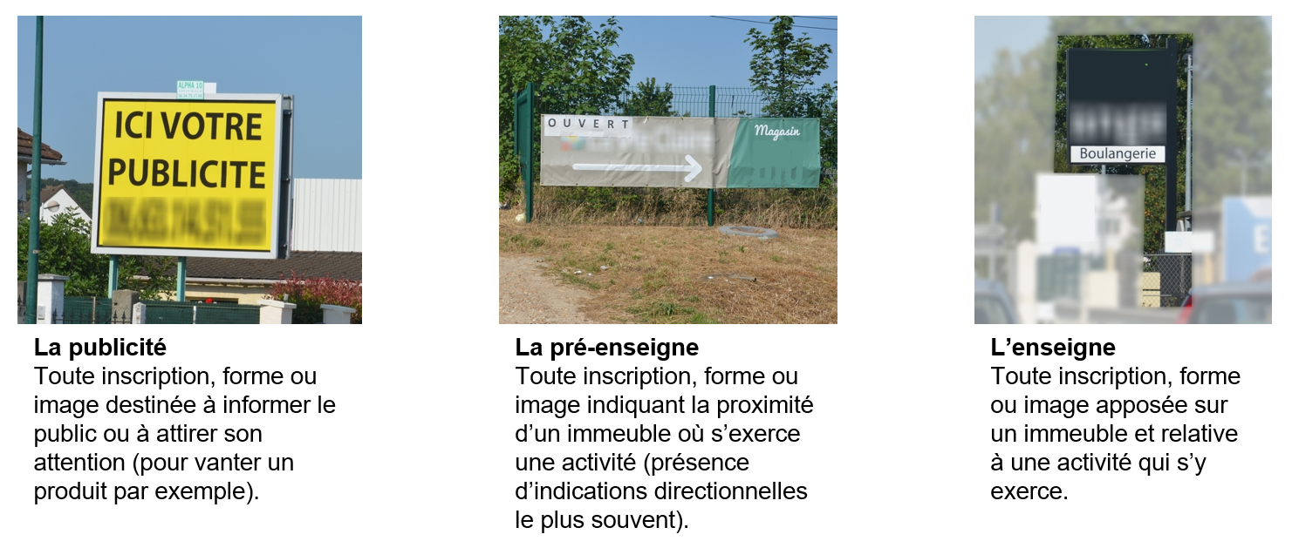

Plus d’infos : rlpi.gpseo.fr ou, du 8 novembre au 9 décembre : http://elaboration-rlpi-gpseo.enquetepublique.net/

Contact presse : : Xavier Tondi, 06 60 44 98 75
À propos de la communauté urbaine
Grand Paris Seine & Oise, la plus importante communauté urbaine de France, s’étend sur 500 km² et compte plus de 410 000 habitants répartis dans 73 communes. Maillon stratégique aux portes du Grand Paris, La communauté urbaine Grand Paris Seine & Oise gère plusieurs compétences structurantes : mobilités, développement économique, aménagement, habitat, voirie, culture, sport, transition écologique.

